Baza podataka

**Upit #1 (Dostavljeni paketi)**

SELECT kupac.Ime, kupac.Prezime, mobitel.naziv, kupac.ulica, kupac.grad, kupac.drzava, Paket.datum_dostave FROM dostavljac INNER JOIN ((mobitel INNER JOIN Kupac ON mobitel.ID_K = Kupac.IDK) INNER JOIN Paket ON (Kupac.IDK = Paket.ID_K) AND (mobitel.IDMOB = Paket.ID_MOB)) ON dostavljac.IDDOST = Paket.ID_DOST WHERE (Paket.dostavljeno=1) ORDER BY datum_dostave DESC;

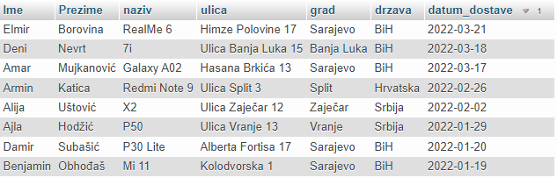

**Upit #2 (Paketi koji nisu dostavljeni)**

SELECT kupac.Ime, kupac.Prezime, mobitel.naziv, kupac.ulica, kupac.grad, kupac.drzava, Paket.datum_dostave FROM dostavljac INNER JOIN ((mobitel INNER JOIN Kupac ON mobitel.ID_K = Kupac.IDK) INNER JOIN Paket ON (Kupac.IDK = Paket.ID_K) AND (mobitel.IDMOB = Paket.ID_MOB)) ON dostavljac.IDDOST = Paket.ID_DOST WHERE (Paket.dostavljeno=0) ORDER BY datum_dostave ASC;

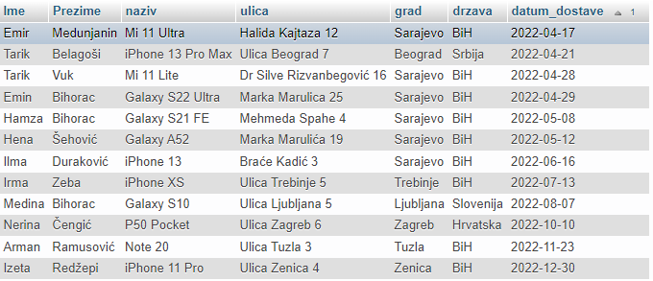

**Upit #3 (Plaćeno kešom)**

SELECT Kupac.Ime, Kupac.Prezime, mobitel.naziv, mobitel.cijena, Paket.vid_plaćanja FROM Kupac INNER JOIN (mobitel INNER JOIN Paket ON mobitel.IDMOB = Paket.ID_MOB) ON Kupac.IDK = Paket.ID_K WHERE (Paket.vid_plaćanja="Keš");

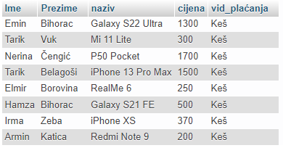

**Upit #4 (Plaćeno karticom / na rate)**

SELECT Kupac.Ime, Kupac.Prezime, mobitel.naziv, mobitel.cijena, Paket.vid_plaćanja FROM Kupac INNER JOIN (mobitel INNER JOIN Paket ON mobitel.IDMOB = Paket.ID_MOB) ON Kupac.IDK = Paket.ID_K WHERE ((Paket.vid_plaćanja="Kartica") or (Paket.vid_plaćanja="Na rate"));

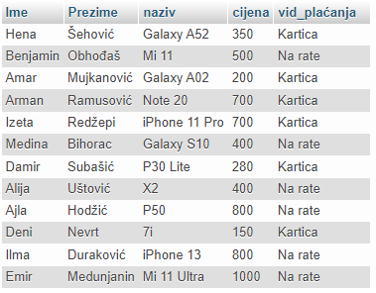

**Upit #5 (Ukupan broj kupaca, broj kupaca iz BiH, broj kupaca iz inostranstva)**

SELECT COUNT(*) as "Ukupan broj kupaca", COUNT(if(drzava='BiH',1,null)) as "Broj kupaca iz BiH", COUNT(if(drzava!='BiH',1,null)) as "Broj kupaca iz inostranstva" from kupac;



**Upit #6 (Kupci iz BiH)**

SELECT Kupac.ime, Kupac.prezime, Kupac.drzava, Kupac.grad FROM Kupac WHERE (kupac.drzava='BiH');

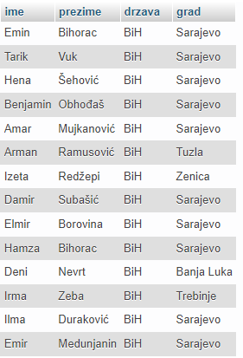

**Upit #7 (Kupci iz inostranstva)**

SELECT Kupac.ime, Kupac.prezime, Kupac.drzava, Kupac.grad FROM Kupac WHERE (kupac.drzava!='BiH');

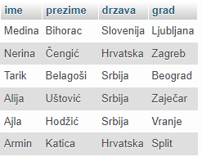

**Upit #8 (Proizvodi kompanije Samsung i njihova cijena)**

SELECT mobitel.naziv, mobitel.kompanija, mobitel.cijena FROM mobitel WHERE (mobitel.kompanija='Samsung');

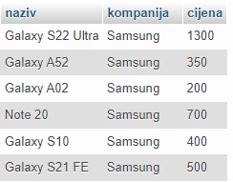

**Upit #9 (Proizvodi kompanije Apple i njihova cijena)**

SELECT mobitel.naziv, mobitel.kompanija, mobitel.cijena FROM mobitel WHERE (mobitel.kompanija='Apple');

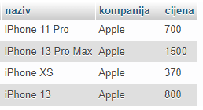

**Upit #10 (Proizvodi kompanije Xiaomi Inc i njihova cijena)**

SELECT mobitel.naziv, mobitel.kompanija, mobitel.cijena FROM mobitel WHERE (mobitel.kompanija='Xiaomi Inc');

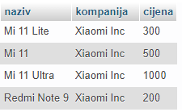

**Upit #11 (Proizvodi kompanije Huawei i njihova cijena)**

SELECT mobitel.naziv, mobitel.kompanija, mobitel.cijena FROM mobitel WHERE (mobitel.kompanija='Huawei');

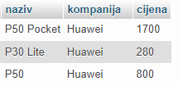

**Upit #12 (Proizvodi kompanije RealMe i njihova cijena)**

SELECT mobitel.naziv, mobitel.kompanija, mobitel.cijena FROM mobitel WHERE (mobitel.kompanija='RealMe');

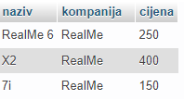

**Upit #13 (Novi proizvodi)**

SELECT mobitel.kompanija, mobitel.naziv, mobitel.cijena, mobitel.stanje FROM mobitel WHERE (mobitel.stanje='Novo');

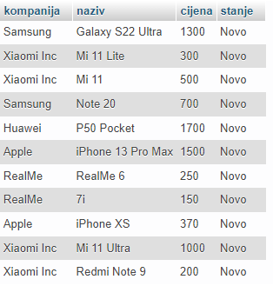

**Upit #14 (Korišteni proizvodi)**

SELECT mobitel.kompanija, mobitel.naziv, mobitel.cijena, mobitel.stanje FROM mobitel WHERE (mobitel.stanje='Korišteno');

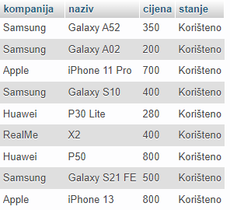

**Upit #15 (Dostava u BiH)**

SELECT Dostavljac.Ime, Dostavljac.Prezime, Kupac.ulica, Kupac.grad, Paket.cijena_dostave FROM Dostavljac INNER JOIN ((mobitel INNER JOIN Kupac ON mobitel.ID_K = Kupac.IDK) INNER JOIN Paket ON (Kupac.IDK = Paket.ID_K) AND (mobitel.IDMOB = Paket.ID_MOB)) ON Dostavljac.IDDOST = Paket.ID_DOST WHERE (Kupac.drzava='BiH');

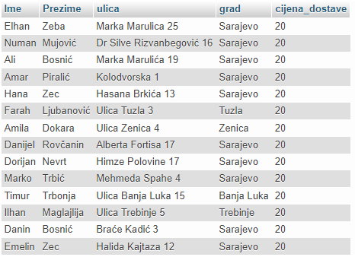

**Upit #16 (Dostava u inostranstvu)**

SELECT Dostavljac.Ime, Dostavljac.Prezime, Kupac.ulica, Kupac.grad, Paket.cijena_dostave FROM Dostavljac INNER JOIN ((mobitel INNER JOIN Kupac ON mobitel.ID_K = Kupac.IDK) INNER JOIN Paket ON (Kupac.IDK = Paket.ID_K) AND (mobitel.IDMOB = Paket.ID_MOB)) ON Dostavljac.IDDOST = Paket.ID_DOST WHERE (Kupac.drzava!='BiH');

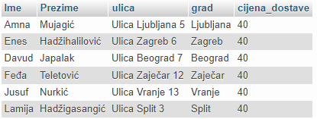

**Upit #17 (Kupci iz Sarajeva čije ime počinje na slovo E)**

SELECT Kupac.ime, Kupac.prezime, Kupac.grad FROM Kupac WHERE kupac.grad like "Sa%" and kupac.ime like "E%";

